ГРАФИК ПОЛУЧЕНИЯ ПИЩИ ПО ГРУППАМ
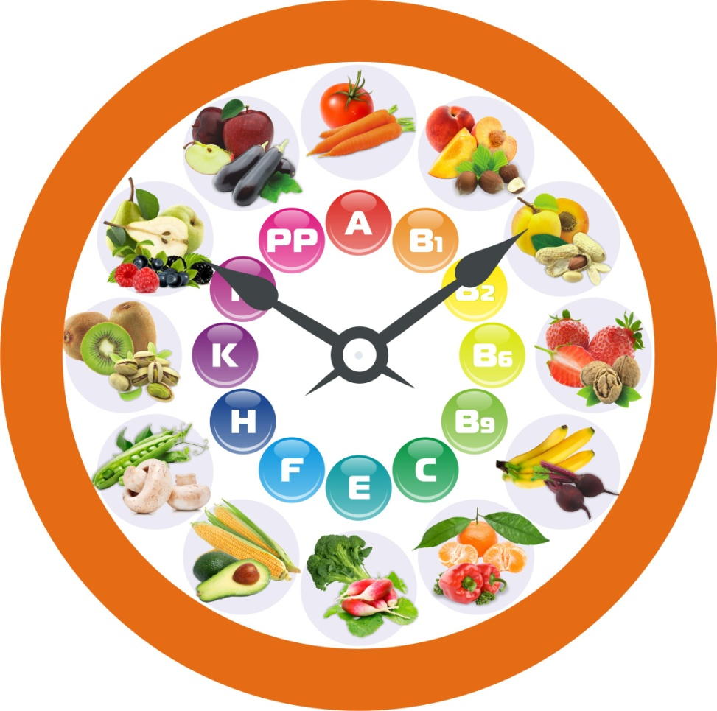

Группы | Возраст | Завтрак | Обед | Ужин
«Балапан»  младшая группа | от 2 лет | 8.10 | 11.50 | 15.50
«Қошақан»  средняя группа | от 3 лет | 8.15 | 11.55 | 15.55
«Ботақан»  средняя группа | от 3 лет | 8.20 | 12.10 | 16.10
«Қарақат»  старшая группа | от 4 лет | 8.25 | 12.20 | 16.20
«Қызғалдақ»  группа предшкольной подготовки | от 5 лет | 8.30 | 12.25 | 16.25
«АБВГДейка»  группа предшкольной подготовки | от 5 лет | 8.35 | 12.30 | 16.30

